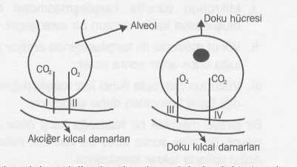
1.

Yukarıdaki şekillerde alveol ve dokulardaki gaz değişimleri gösterilmiştir.
Buna göre numaralarla gösterilen okların yönleri aşağıdakilerden hangisindeki gibi olmalıdır?

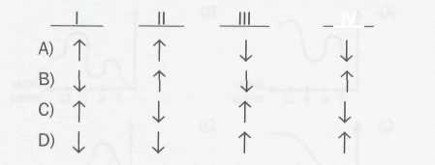

2.
I. İç yüzeyin nemli olması
II.Daha küçük keseciklere dallanması
III.Etrafının çok sayıda kılcal damarlarla sarılması
Yukarıda verilenlerden hangileri alveollerde
gaz değişiminin daha etkili bir şekilde yapılmasına katkı sağlar?
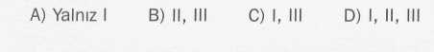

3.Soluk alma sırasında diyafram, göğüs kasları ve göğüs boşluğunun hacmiyle ilgili aşağıda verilenlerden hangileri doğrudur?
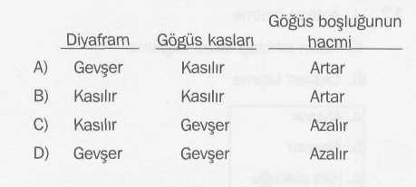

4. Alyuvarın yapısında bulunan hemoglobin ile oksijen ve karbon dioksit taşınır. Oksijen hemoglobinlerle birleşerek HbO₂'yi oluşturur.
Buna göre aşağıdakilerden hangisinde HbO₂ oranı en fazladır?
- Akciğer toplardamarı
- Akciğer atardamarı
- Böbrek toplardamarı
- Üst ana toplardamar

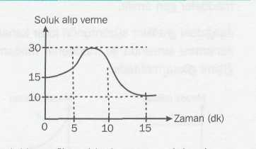

5.

Yukarıdaki grafikte bir insanın soluk alıp verme sayısındaki değişim gösterilmiştir.
Buna göre aşağıdaki yorumlardan hangisi yapılamaz?
- O - 5 dk arasında hızlı kas faaliyeti yoktur.
- 5-10 dk arasında koşu yapılmıştır.
- Süre boyunca nabız sayısında değişiklik olmamıştır.
- 15. dk dan sonra birey uykuya dalmış olabilir

6. Soluk alma sırasında diyafram kasılarak düzleşir. Soluk verme sırasında ise gevşeyerek kubbe şeklini alır.

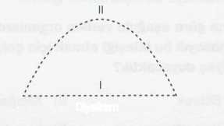

Buna göre diyaframın yukarıdaki durumları ile ilgili aşağıdakilerden hangisi söylenebilir?
- I. durumda akciğerin iç basıncı artar.
- I. durumda göğüs boşluğunun hacmi azalır.
- II. durumda akciğerin iç basıncı azalır.
- II. durumda hava akciğerden dışarı çıkar.

7. Akciğer ve alveol arasındaki ilişki böbrekle aşağıdakilerden hangisinde vardır?
B) Nefron
A) İdrar kanalı kesesi
C) İdrar
D) Böbrek atardamarı

